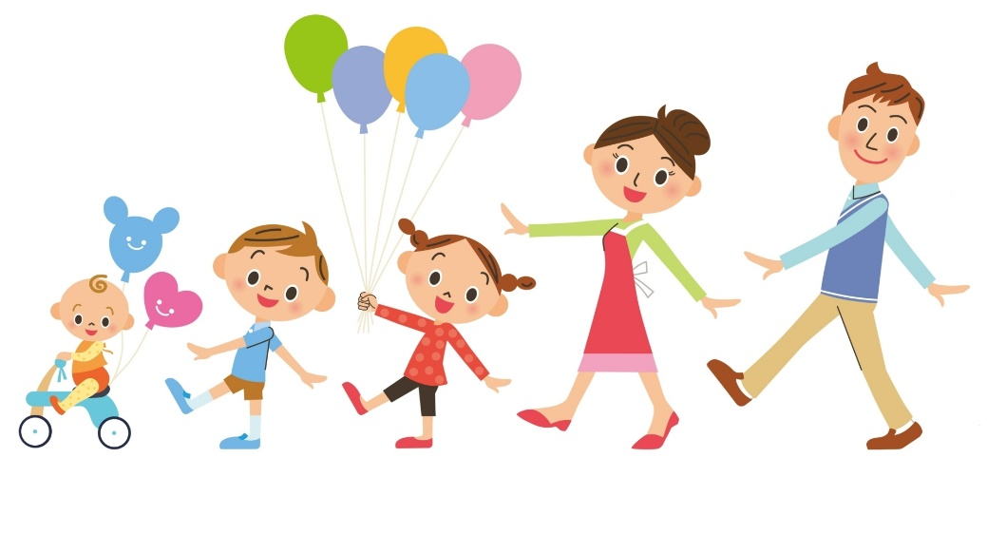

"Troska o dziecko jest pierwszym i podstawowym sprawdzianem stosunku człowieka do człowieka."
Jan Paweł II

Trochę humoru…
Przychodzi blondynka z synem do lekarza, i mówi:
- Mój syn połknął długopis.
- Niech pisze ołówkiem - odpowiada lekarz.
- Mamusiu, czy mogę iść się pobawić?
- Z tą dziurą w rajstopach?
- Nie... Z tą Jolą z drugiego piętra.
Tato, to prawda, że prawdziwy mężczyzna powinien zachować zimną krew w sytuacjach dramatycznych?
- Tak synu, to prawda.
- To co chcesz najpierw zobaczyć-mój dzienniczek, czy rachunek za nowe futro mamy?
PORADNIK RODZICA
10 kroków ku temu by stać się lepszym RODZICEM

1.Miłość jest najważniejszą potrzebą wszystkich dzieci,
- Słuchaj uważnie co mówi Twoje dziecko,
- Granice są potrzebne, nawet w najbardziej kochającym się związku,
- Śmiech pomaga rozładować napięcie sytuacyjne,
- Postrzegaj świat z perspektywy dziecka,
- Chwal i zachęcaj swoje dziecko,
- Szanuj swoje dziecko tak, jak szanowałbyś dorosłego,
- Ustal konkretny porządek dnia,
- W każdej rodzinie potrzebne są pewne zasady,
- Nie zapominaj o własnych potrzebach.

Ośrodek Szkolno- Wychowawczy im. św. Jana Pawła II w Kętrzynie ul. Klonowa 2B tel kont. 509-117-135

marzec-kwiecień 2016r

Kochani Rodzice…
Serdecznie zapraszamy do zapoznania się z naszym poradnikiem. Został on stworzony z myślą o Was, by w sposób krótki i przystępny przekazać treści związane z wychowywaniem dzieci. My, wszyscy rodzice, borykamy się z wieloma problemami w codziennym wychowaniu naszych pociech, zadajemy sobie wiele pytań, na które szukamy odpowiedzi. Mamy nadzieję, że ten poradnik będzie dla Was drogowskazem i każdy znajdzie coś dla siebie
Miłej lektury!

Drogi Rodzicu !
Twoje Dziecko, wzrastając w atmosferze miłości, szacunku i akceptacji, ma szansę ukształtować pozytywną tożsamość, w pełni rozwijać swój życiowy potencjał, nauczyć się dawania i brania, wsparcia, rozpoznawania i wyrażania uczuć oraz ukształtować własny system wartości.
Drogowskazy cz.1
- Zarezerwuj sobie czas na wspólną zabawę z dzieckiem
Spędzanie czasu z dzieckiem, szczególnie w relacji "jeden na jeden", jest podstawą budowania więzi i wzajemnego poznania.
- Znajdź zajęcia, które będą sprawiały przyjemność Tobie i Twojemu Dziecku
Wspólne spędzanie czasu daje możliwość lepszego poznania siebie i nawiązania bliskości.
- Pozwól dziecku popełniać błędy
Czasami warto powstrzymać się od interwencji, nawet gdy widzimy, że dziecko popełnia błąd lub spotyka je niepowodzenie, ponieważ nauka metodą prób i błędów okazuje się najlepszą drogą- nie warto wychowywać „pod kloszem”.
- Próbuj rozpoznawać uczucia, jakich doznaje Twoje dziecko
Kiedy dziecko czuje się źle, słuchajmy go i poświęćmy mu swój czas i uwagę. Empatii i szacunku dzieci uczą się od nas.
- Pozwól dziecku uczyć się odpowiedzialności poprzez doświadczenia
Zamiast ciągle mówić dzieciom, co jest dobre, a co nie, pozwólmy im zbierać własne doświadczenia i ponosić konsekwencje swoich czynów.
- Bądź dla dziecka wsparciem i pomocą, gdy sytuacja zaczyna je przerastać
Kiedy nie ma wątpliwości, że dziecko wyraźnie nie radzi sobie z rozwiązanie problemu - rodzic powinien wziąć odpowiedzialność na siebie.
- Zachowuj się w taki sposób, jak chciałbyś, aby zachowywało się Twoje dziecko
Nasze pociechy uczą się głównie przez naśladowanie, dlatego nasze zachowania będą miały decydujący wpływ na zachowania dzieci.

GRANICE

Czym są granice i jak z sukcesem wyznaczać je dziecku?
Granice - to ostatnio dosyć popularne słowo, często używane gdy mówimy o wychowywaniu dzieci.
Czym są nasze granice?
Granice mogą być różne:
• wewnętrzne, chroniące nasze myśli i uczucia;
• zewnętrzne, decydujące o dystansie jaki utrzymujemy wobec innych;
• fizyczne, związane z nasza cielesnością;
• emocjonalne, wpływające na sposób określania własnych uczuć;
• intelektualne
• duchowe, wpływające na to w co wierzymy.
Pomóc dziecku w poznawaniu i ustalaniu granic może tylko dorosły - RODZIC. Ale, aby to uczynić rodzic musi sam wiedzieć, gdzie przebiegają jego granice i potrafić o nie zadbać. To jedno z wyzwań jakie przynosi nam rodzicielstwo: pokazywać dziecku gdzie są granice, które może przekraczać, a gdzie te do których nie powinien się zbliżać, np. w parku, możesz biegać gdzie chcesz, ale gdy idziemy po ulicy trzymamy się za ręce.
Życie dziecka jest jak droga. Jeśli droga jest dobrze oznakowana, to dziecko bezpiecznie osiągnie cel. Nie ma wychowania tam, gdzie nie ma oznakowanych szlaków, po których można się bezpiecznie poruszać.
Jak określić dziecku granice?
Krok pierwszy- słowa:
- Mów o zachowaniu dziecka, a nie o jego postawie, uczuciach lub wartościach: np. „Rozmawiam. Stukanie mi przeszkadza” zamiast- „Przestań stukać!”
- Bądź bezpośredni i konkretny:
np. „Wróć na kolację o wpół do siódmej” zamiast - „Wróć na kolację”
- Dokładnie określaj konsekwencje:
np. „Rowerem możesz jeździć po chodniku lub na podwórku. Inaczej schowam go w garażu” zamiast - „Zaraz Ci zabiorę ten rower!”
- Popieraj słowa działaniem:
np. „Nie ma zabawy, dopóki nie wyjdziesz z psem” (najpierw obowiązku, później przyjemności).
- Mów stanowczo, ale nie podnoś głosu. Nie bądź szorstki.
Krok drugi- czyny:
Popieraj słowa działaniem- twoje słowa są na tyle wiarygodne, na ile potwierdzają je idące za nimi działania. Reaguj natychmiast, kiedy dziecko idzie się bawić a nie wypełniło swoich obowiązków, np. Jeśli po sobie nie posprzątasz, nie dostaniesz klocków przez kilka dni- i pamiętaj, aby dotrzymać danego SŁOWA, mimo, że często może to być trudne… .

